Ook dit jaar doet Sparta weer mee aan de Grote Clubactie. Helpen jullie mee om zoveel mogelijk loten te verkopen voor de vereniging?
Van elk verkocht lot ontvangt Sparta namelijk 80%. De totale opbrengst kunnen wij besteden aan onze activiteiten en kunnen we extra gym- en spelmateriaal aanschaffen.

Er kan dit jaar op 2 verschillende manieren loten verkocht worden.
Verkoop via het verkoopboekje - Ook dit jaar werken we weer met een eenmalige machtiging (DUS GÉÉN CONTANT GELD). De lotenkopers moeten dus alle gegevens invullen in het verkoopboekje.
Ga je langs de deuren, hou het dan veilig en hou je aan de 1,5 meter afstand!

Via QR Code
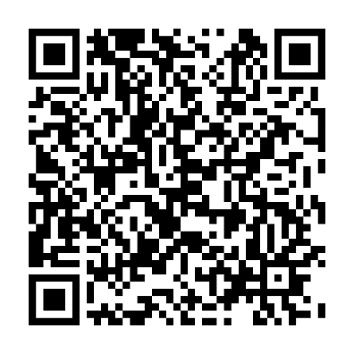
NIEUW - dit jaar is verkoop via QR code! Via deze QR code kunnen direct loten gekocht worden van Sparta.
Sparta QR code vind je hier naast.

De verkoopboekjes kunnen tot en met 16 oktober 2020 ingeleverd worden bij de leiding. Alle verkopers krijgen een leuke attentie van Sparta.

Succes allemaal!

